센트리 패키지 관리
센트리 설치 캐시 패키지를 관리합니다. 센트리 패키지 설치, 삭제, 전환 작업을 할 수 있습니다.
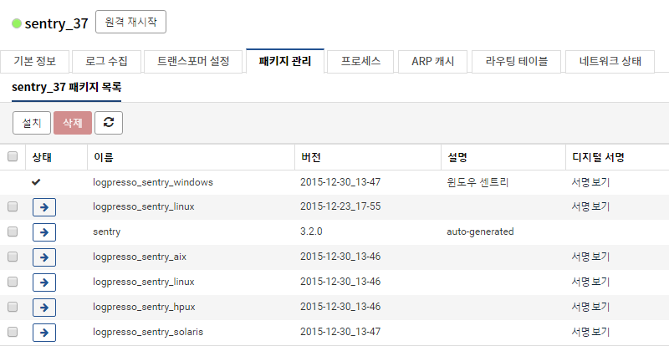
센트리 패키지 설치
센트리에 적용할 수 있는 패키지를 설치합니다. 패키지 설치 후 패키지 전환을 해야 해당 패키지가 센트리에 적용됩니다.
설치할 패키지는 "시스템 설정" > "패키지 관리" 메뉴에서 업로드 되어있어야 합니다.
단계 1
설치 버튼을 클릭합니다.
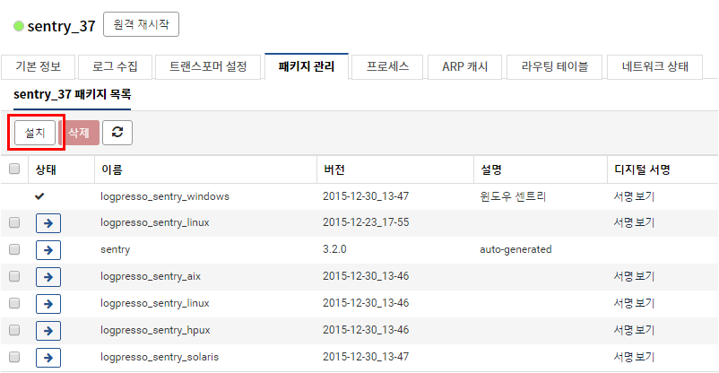
단계 2
설치할 패키지를 선택한 후 설치 버튼을 눌러 설치를 진행합니다.
설치할 패키지가 적절한 패키지인지 확인합니다. 서버용 패키지는 아닌 지, 운영체제는 맞게 선택했는지 확인합니다.
설치 완료후 해당 패키지로 전환 옵션을 선택하면 패키지 설치 완료 후 바로 해당 패키지로 전환 작업이 진행됩니다. 전환 과정에서 센트리가 재시작됩니다.
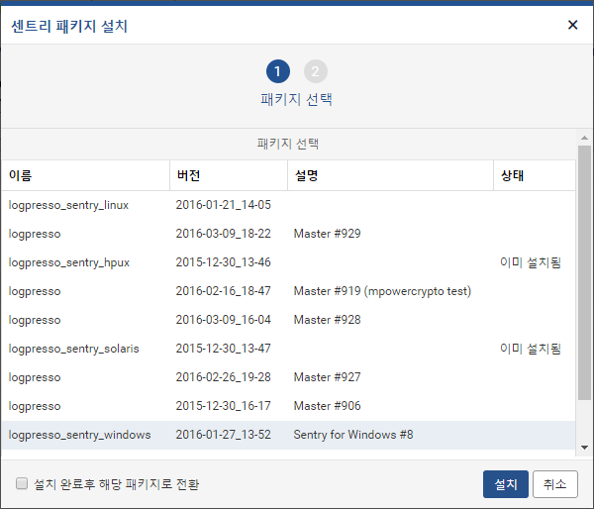
단계 3
패키지 설치가 진행됩니다.
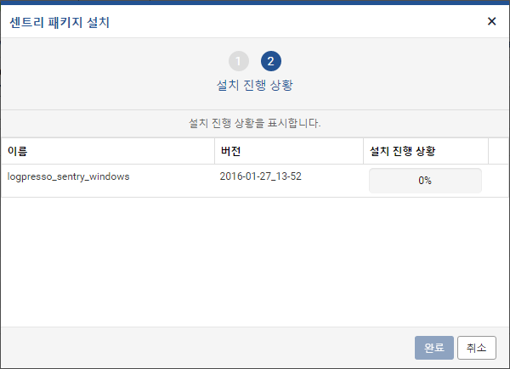
단계 4
센트리 패키지 설치가 완료됐습니다.
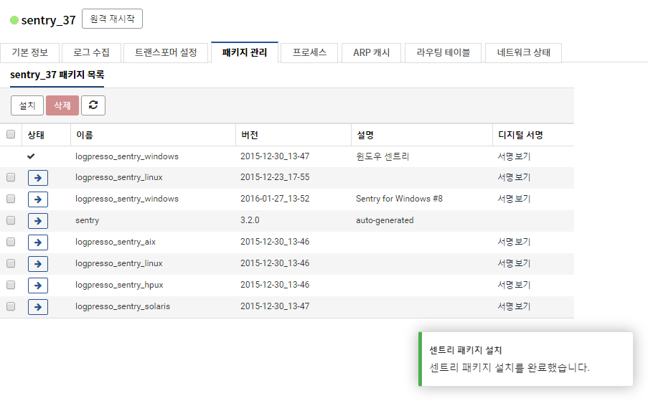
센트리 패키지 전환
단계 1
전환할 패키지를 선택해 상태 버튼을 클릭합니다. 현재 적용된 패키지는 체크표시로 표시되어 있고, 선택 가능한 패키지들은 전환 버튼(화살표 모양)이 있습니다.
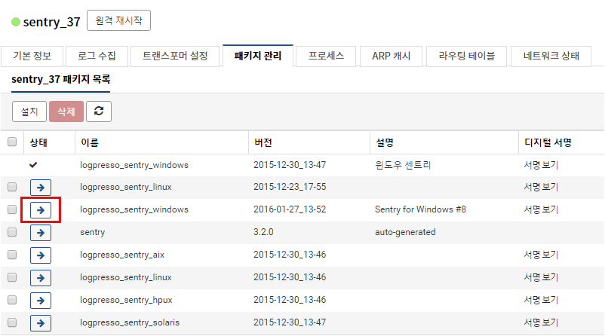
단계 2
센트리 패키지 전환 확인 창에서 전환 버튼을 클릭해 패키지 전환 작업을 진행합니다.
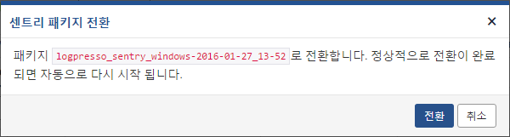
단계 3
전환 작업이 시작됩니다.
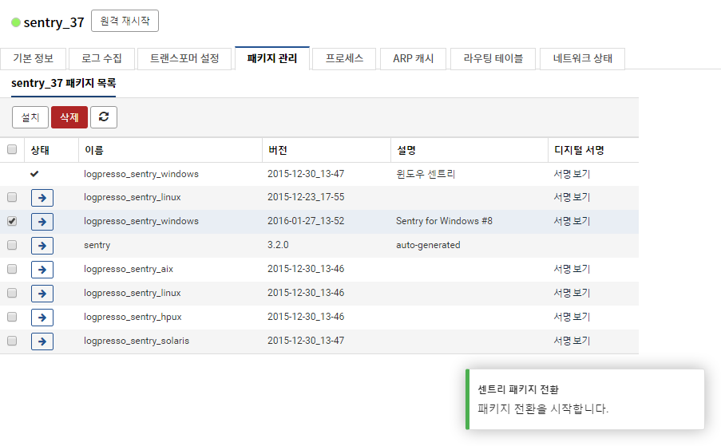
단계 4
새로 고침 버튼을 클릭해서 전환 작업이 완료됐는 지 확인합니다. 선택한 센트리 패키지 상태칸에 체크 표시가 있으면 해당 패키지가 적용된 것입니다.
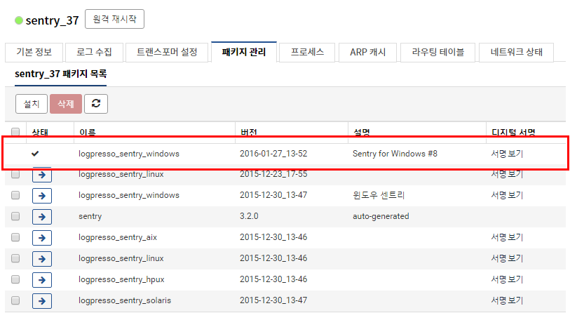
센트리 패키지 삭제
단계 1
삭제할 센트리 패키지를 선택한 후 삭제 버튼을 클릭합니다.
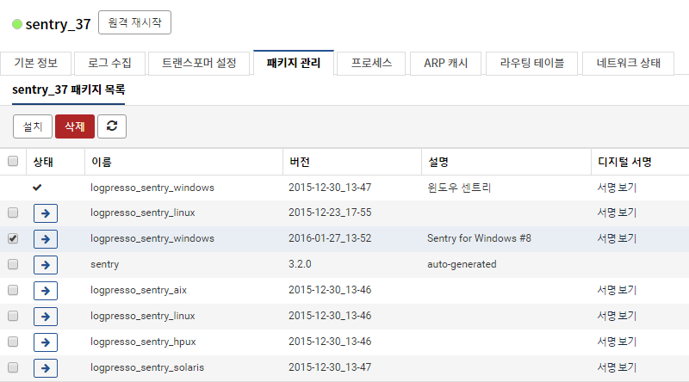
단계 2
센트리 패키지 삭제 확인 창에서 삭제 버튼을 눌러 패키지 삭제를 진행합니다.
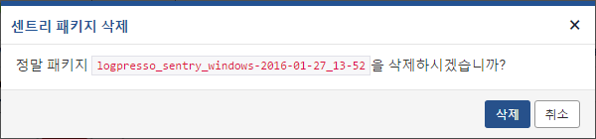
단계 3
센트리 패키지 삭제가 완료됐습니다.
